UBND HUYỆN CHƯ PĂH  CHUNG TAY  CẢI CÁCH THỦ TỤC HÀNH CHÍNH  “Công khai – minh bạch – hiệu lực – hiệu quả” | GIỚI THIỆU  VỀ DỊCH VỤ CÔNG TRỰC TRỰC TUYẾN  NỘP HỒ SƠ TTHC DỊCH VỤ CÔNG TRỰC TUYẾN  http://dichvucong.gialai.gov.vn  - Cho phép mọi tổ chức, cá nhân tiếp cận, tra cứu thông tin về thủ tục hành chính, lấy mẫu biểu và nộp hồ sơ trực tuyến  - Công khai kết quả giải quyết TTHC của cơ quan, đơn vị; cho phép tra cứu tình hình giải quyết hồ sơ  - Đánh giá sự hài lòng về chất lượng dịch vụ hành chính công  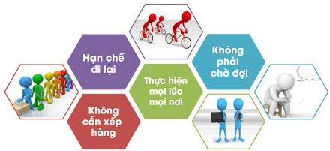 | QUY TRÌNH DỊCH VỤ  BƯU CHÍNH CÔNG ÍCH  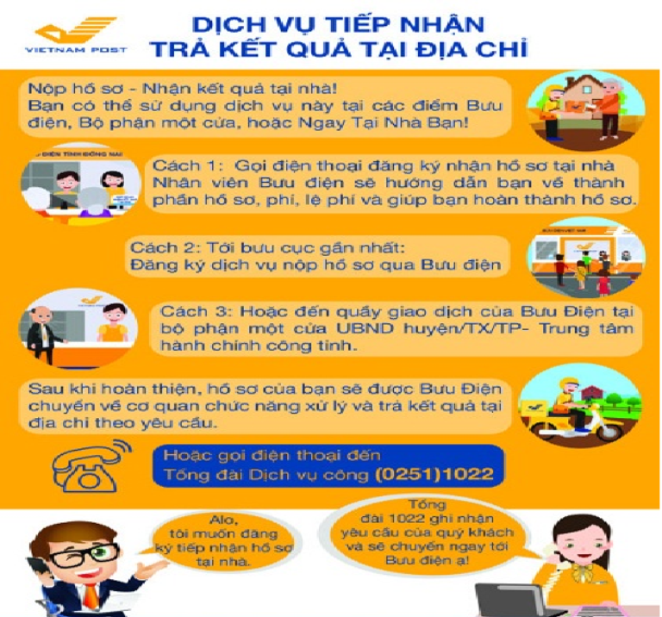  Thông tin liên hệ chi tiết Bưu điện Huyện Chư Păh, quý khách vui lòng gọi: 0914236149 (Loan)
CÁCH THỨC NỘP HỒ SƠ GIẢI QUYẾT
THỦ TỤC HÀNH CHÍNH

ĐÁNH GIÁ SỰ HÀI LÒNG VỀ CHẤT LƯỢNG DỊCH VỤ HÀNH CHÍNH CÔNG  https://danhgia.gialai.gov.vn  - Đánh giá thái độ phục vụ của công chức  - Đánh giá kết quả giải quyết thủ tục hành chính  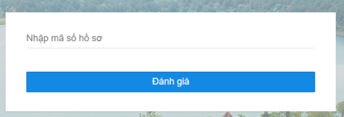 | TRA CỨU KẾT QUẢ GIẢI QUYẾT THỦ TỤC HÀNH CHÍNH, CẬP NHẬT THÔNG TIN VỀ THỦ TỤC HÀNH CHÍNH  Truy cập vào địa chỉ: https://dichvucong.gialai.gov.vn/tra-cuu-ho-so-mot-cua Gõ mã số biên nhận hồ sơ, sau đó bấm tra cứu  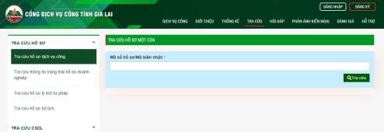 | TIẾP NHẬN PHẢN ÁNH, KIẾN NGHỊ VỀ QUY ĐỊNH HÀNH CHÍNH  - Hệ thống tiếp nhận, trả lời phản ánh, kiến nghị: https://nguoidan.chinhphu.vn, https://doanhnghiep.chinhphu.vn  - Qua cơ quan:  + Văn phòng HĐND&UBND huyện (Sđt: 02693.845.767))  + Văn phòng UBND tỉnh Gia Lai (Sđt: 0269.3824.468)
Nội dung thủ tục hành chính, danh mục TTCH tiếp nhận qua Dịch vụ Bưu chính công ích, dịch vụ công trực tuyến mức độ 3,4 được niêm yết tại bảng niêm yết TTHC đặt tại Bộ phận tiếp nhận và trả kết quả của UBND huyện.

